Plan de Autocompasión
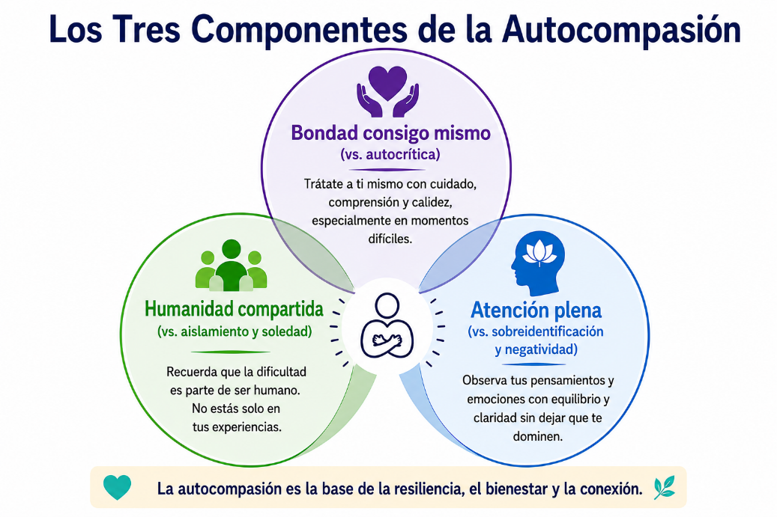

Intención
¿Por qué quiero practicar la autocompasión?

¿Cuál es un área de mi vida en la que quiero ser más compasivo conmigo mismo?

¿Qué sería diferente si me tratara con más amabilidad?

Elige cualquiera o todas las opciones que aparecen a continuación para formar parte de tu plan de autocompasión.
Bondad propia:
Ser amable y amable conmigo mismo, incluso en momentos difíciles

☐ Me demostraré a mí mismo usando palabras amables.
Ejemplos

- Yo me encargo. | - Estoy orgulloso de mí mismo.
- Puedo averiguarlo. | - Soy inteligente.
- Hoy me veo bien. | - Lo hice genial.

Cuando me doy cuenta de que estoy siendo duro conmigo mismo, me lo recuerdo:
"Mi declaración de autocompasión:"

“____________________________________________________________”

Cuando tenga dificultades, intento:
☐ Hablar conmigo misma con amabilidad.
- Yo me encargo.
- Esto es difícil, y puedo superarlo.
- No tengo que ser perfecto.
- Puedo aprender de esto.
- Estoy haciendo lo mejor que puedo ahora mismo.

☐ Permite los errores sin vergüenza:
- Los errores me ayudan a crecer.
- No tengo que tener todas las respuestas.
- Puedo aprender sin criticarme a mí mismo.
- ¿Qué necesito ahora mismo?
Humanidad común:
Recordar que la lucha es una parte normal de ser humano.

☐ Ofrecerme consuelo antes que criticar.

Para recordarme que no estoy solo, voy a:
☐ Recuerda que todos pasamos por momentos difíciles.
☐ Normaliza el estrés, los errores y las emociones difíciles:
Sentencias de ejemplo
- Todos tenemos días difíciles.
- No estoy solo.
- El crecimiento llega a través de los desafíos.
- Ser imperfecto me hace humano.
☐ Evita la vergüenza, la comparación o el aislamiento:
Un recordatorio útil para mí:
“_____________________________________________________________”

Atención plena
Notar pensamientos y sentimientos sin juzgar
☐ Para ayudarme a notar mis sentimientos, haré un auto-chequeo. ___________________ veces

por día. Esto ocurrirá (durante las comidas, a la hora de dormir): __________________________

Cuando las emociones estén a flor de piel, intentaremos:
☐ Pausarnos antes de reaccionar Nombra
☐ el/los sentimiento(s)
☐ Respira despacio unas
☐ cuantas veces, escucha mis pensamientos sin arreglar ni resolver problemas.

Reparación tras momentos difíciles

Después de cometer un error o sufrir un revés, yo:
☐ Hago una pausa y regulo
☐ Reconozco mis sentimientos
☐ Asumo la responsabilidad cuando sea necesario

☐ Recuerda que hice lo mejor que pude en ese momento
☐ . Practica el autoperdón.

Mi plan personal de reparación: ____________________________________
___________________________________________________________________

Mi autocompasión personal apoya
¿Qué me ayuda a ser compasivo conmigo mismo?
___________________________________________________________________
¿Qué lo hace más difícil?
___________________________________________________________________
Mis señales de advertencia de que necesito más autocompasión
☐ Me estoy criticando a mí mismo.
☐ Me siento abrumado.
☐ Me comparo con los demás.
☐ Me siento avergonzado.
☐ Me estoy apartando de los demás.
☐ Otros:

Mis estrategias favoritas para la autocompasión
☐ Diálogo interno positivo
☐ Respiración profunda
☐ Atención plena
☐ Movimiento
☐ Tomando un descanso
☐ Escritura de diario
☐ Hablar con alguien en quien confío
☐ Pasar tiempo en la naturaleza
☐ Escuchando música
☐ Otros:

Mi compromiso personal de autocompasión
Cuando atravieso momentos difíciles, me esfuerzo por tratarme con la misma amabilidad, comprensión y paciencia que ofrecería a alguien a quien quiero. Recordaré que la lucha forma parte de ser humano, notaré mis sentimientos sin juzgarlos y elegiré acciones que apoyen mi bienestar.

___________________________________________________________________ Firma

___________________________________________________________________
Fecha

